三明学院本科教学工作审核评估
工作简报
（第5期）
审核评估工作办公室 2018年3月27日

本期导读

我校召开本科教学工作审核评估第一轮检查反馈会 1
体育学院召开本科教学工作审核评估第一轮检查反馈会 2
艺术设计学院召开第一轮校内审核评估意见反馈及整改动员大会
3
国有资产管理处召开本科教学评估工作推进会 4

我校召开本科教学工作审核评估
第一轮检查反馈会

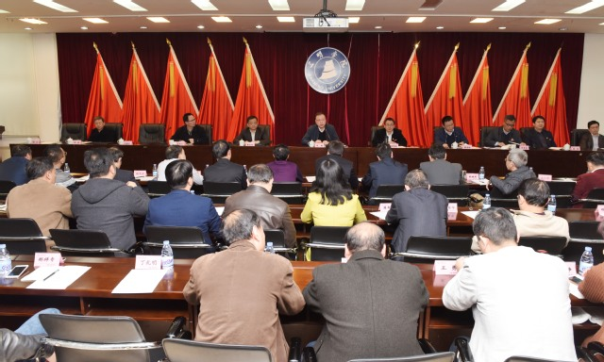
3月13日下午，三明学院本科教学工作审核评估第一轮检查反馈会于行政楼八楼会议室召开。校领导刘健、赖锦隆、廖景榕、张君诚、吴龙，由校外六位专家与校内专家组成的三个检查组全体成员，二级学院院长、党委书记、分管教学副院长、系主任、教学秘书，教务处、评估办公室相关人员到场参加。会议由张君诚副校长主持。
会上，三个检查组组长围绕六项内容分别反馈了深入各二级学院开展检查中发现的主要问题，并就如何改进提出意见或建议。张君诚副校长通报了本次检查的总体情况，对下一阶段的整改落实工作进行安排部署。
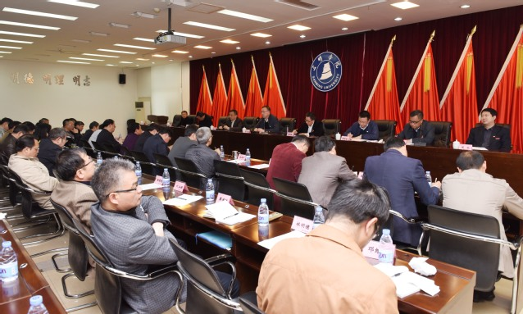
刘健校长对校外专家的诊断把脉表示衷心感谢。他谈到，本科教学工作审核评估是学校2018年“六大工程”的重中之重，全校上下应以积极向上、全力以赴的态度扎实推进此项工作。他强调，各二级学院一要加强学习，提高认识，明确审核评估的目的和目标，充分认识到“审核评估是以自己的尺子量自己”，要以学习审核评估111个引导性问题为抓手，突出评估的20字方针，掀起学习的热潮；二要做好规划和落实，突出以问题为导向进行整改，采取有效措施，注重整改实效，责任落实到位，通过整改修正我们的尺子和衡量尺度；三要抓好质量保障，上下齐心协力，运用好检查反馈的结果，推动持续改进，以平常心和正常态高效完成审核评估的各项工作。
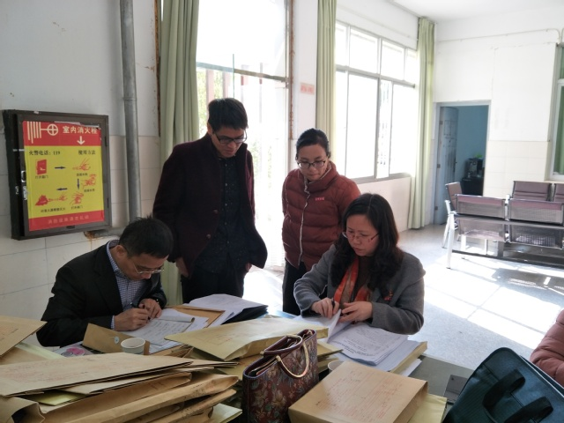
据悉，检查组成员深入15个二级学院对2017-2018学年第一学期课程试卷、2018届毕业论文（设计）、系（教研室）活动情况、院领导、系主任、教师听课工作、教师上课情况及校内本科专业评估整改方案等六个方面开展了为期一天半的检查。下一阶段，发展规划处和教务处将梳理专家反馈意见，组织各二级学院以问题为导向进行整改落实，有序推进审核评估的自评自建工作。

体育学院召开本科教学工作审核评估
第一轮检查反馈会

2018年3月12日，学校本科教学工作审核评估第一轮检查专家组莅临体育学院进行细致的检查工作。3月16日上午，针对评估专家组提出的反馈意见，体育学院在院会议室召开了三明学院本科教学工作审核评估第一轮检查反馈会，院领导班子、系（教研室）主任、办公室主任、实验室主任、教学秘书、辅导员等相关人员出席了会议。
本次反馈会分别就专家组提出试卷、毕业论文（设计）、系（教研室）活动情况、上课情况和听课工作、本科专业评估整改方案等方面提出进一步整改意见。
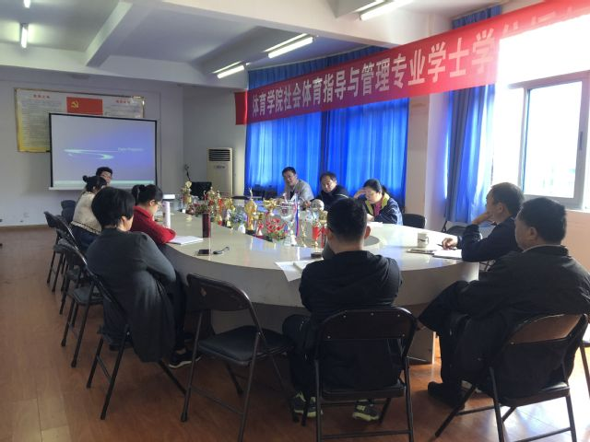
会上体育学院领导班子提出了下一步计划：一是凝练专业办学特色，扎实做好各系教研活动；二是继续规范日常教学管理，加强教风学风建设；三是做好学院信息宣传通道，做到及时更新；四是建立学情反馈机制；五是院评建办拿出指导意见，制定相关的标准化文件。高度重视评估工作，加强学习，明确审核评估的目的和目标，进一步规范我院的教学管理工作和教学材料、实践材料，注重整改成效并且落实到位，迎接本科教学工作下一轮评估工作。

艺术设计学院召开第一轮校内审核评估
意见反馈及整改动员大会

3月21日下午，艺术设计学院在院会议室召开全院教职工大会，对第一轮校内审核评估专家反馈意见和刘校长关于整改工作的讲话精神进行了传达。并结合学院教学工作实际情况，对整改工作进行了布置和要求。
会上，分管副院长首先从试卷档案、教师听课情况、毕业设计、系（教研室）活动记录、上课情况和专业评估整改方案等六大方面，就检查组对该院存在的问题进行了通报反馈，并结合院党政联席会议形成的整改方案，提出了具体的整改意见和整改进度，并对今后的相关工作作出要求。相关科室负责人，对评估检查过程中出现的普遍问题作了具体解释，并说明了具体操作规程。
学院党政领导强调，全院教职工要正视问题、统一认识、加强整改，落实“以评促建、以评促改、评建结合、重在建设”的十六字方针，落实学校党委的文件精神和具体要求，认真完成好迎接审核评估的工程。各科室、各系、各老师要责任到人、落实到位，切实以此次校内评估为契机，进一步提升我院教学规范化、科学化水平，进一步提高我院的教风学风建设。

国有资产管理处召开本科教学评估工作推进会

3月26日下午，国有资产管理处根据学校本科教学审核评估工作推进会议精神、《三明学院本科教学工作审核评估工作安排》和《三明学院本科教学工作审核评估工作安排一览表》任务分解表的具体要求，召开本部门本科教学审核评估工作推进会。
会议传达了学校本科教学审核评估工作推进会会议精神，尤其是校领导对本科教学审核评估工作的重要指示做了重点传达，详细说明此次本科教学审核评估工作的重要性和学校党委的重视程度。
会议强调，本次的本科教学审核评估工作是我校现在的一项中心工作，国有资产管理处作为承担具体评估任务的职能部门，要在思想上高度重视，行动上积极主动，坚决执行学校党委行政的决定，全处上下，齐心协力，把本科教学审核评估工作的任务高质量的完成好。执行不力、配合不力、完不成任务的人，严格按照学校相关规定处理。
会议对本科教学审核评估工作做了相关具体安排：一是尽快完善和充实国有资产管理处的评估工作方案。主要围绕本科教学审核评估考察的“五个度”，对国有资产管理处承担的具体指标要点、要素进行补充表述；二是更新部门网页。将国有资产管理处的相关工作及涉及到师生切身利益的工作在网上发布，要求内容充实、图文并茂、及时准确；三是尽快做好部门制度汇编工作，对欠缺的制度及时补齐；四是认真撰写自评报告。按照学校评建办撰写要求，保质保量提交国有资产管理处的自评报告；五是准备支撑材料。自评报告中提到的数据、材料，支撑材料都需要准备齐全佐证材料，支撑材料详细、具体，有图有文字，有表有说明。

